**RESPOSTA ESCLARECIMENTO (3)**

Segue resposta ao esclarecimento solicitado, referente a CP 002/2022:

Quanto aos esclarecimentos as perguntas feitas pela Empresa Lavoro Solutions é nosso entendimento:

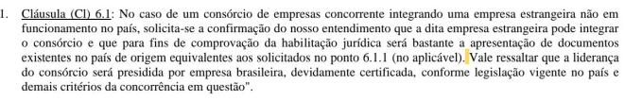

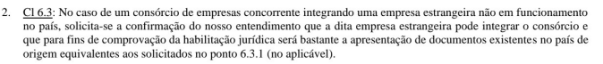

Respostas: Confirmamos o entendimento de que será suficiente os documentos equivalentes do país de origem desde que sejam traduzidos em tradução juramentada.

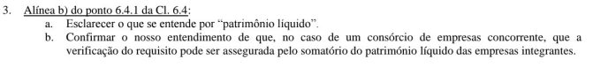

Resposta. A) Tecnicamente falando, o patrimônio líquido (PL) é o resultado da diferença entre o ativo e o passivo de uma empresa. Corresponde ao seu valor contábil, levando-se em consideração o capital social, os ativos, os passivos, os lucros e prejuízos acumulados, o fluxo de caixa, entre outros.

Resposta. B) Contabilmente é o consolidado contábil que determina, ou seja, poderá ser assegurada por todas as empresas em conjunto.

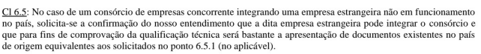

Respostas: Confirmamos o entendimento de que será suficiente os documentos equivalentes do país de origem desde que sejam traduzidos em tradução juramentada.

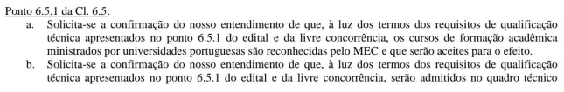

Resposta. A) Confirmamos o entendimento de que as universidades portuguesas devidamente reconhecidas pelo MEC serão aceitas para o efeito, devendo ser comprovado o reconhecimento.

Resposta. B) Confirmamos o entendimento de que será suficiente os documentos equivalentes do país de origem desde que sejam traduzidos em tradução juramentada.

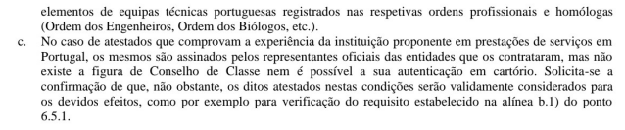

Resposta: Tendo em vista que a empresa que atestou está situada em Portugal, não tendo como autentificar a declaração, a empresa consorciada devera declarar a sua veracidade.



Resposta: Será feita uma errata.



Resposta: Confirmamos o entendimento de que os planos citados pela Empresa serão considerados na categoria dos planos setoriais de áreas afins ao objeto deste ato, assim como outros planos setoriais realizados pelo município de Niterói.

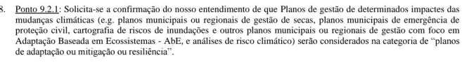

Resposta: Os Planos de gestão relacionados às mudanças climáticas deverão ser apresentados junto à proposta da Empresa para serem avaliados pela Comissão de Avaliação, portanto, serão analisados tecnicamente para ver se os mesmos se enquadram não podendo se avaliar genericamente.



Resposta. Nos termos do art. 33 da lei 8.666/93 deverá ser apresentado compromisso público ou privado de constituição de consórcio, subscrito pelos consorciados ficando obrigado a promover, antes da celebração do contrato, a constituição e o registro do consórcio.

*Atenciosamente,*

*Secretaria Municipal de Meio Ambiente, Recurso Hídrico e Sustentabilidade*